Ninove, 14 december 2017
Beste ouders

Dit jaar vindt de kerstmarkt plaats op vrijdag 22 december 2017 van 15.30 uur tot 18.00 uur op de speelplaats van de kleuterschool.
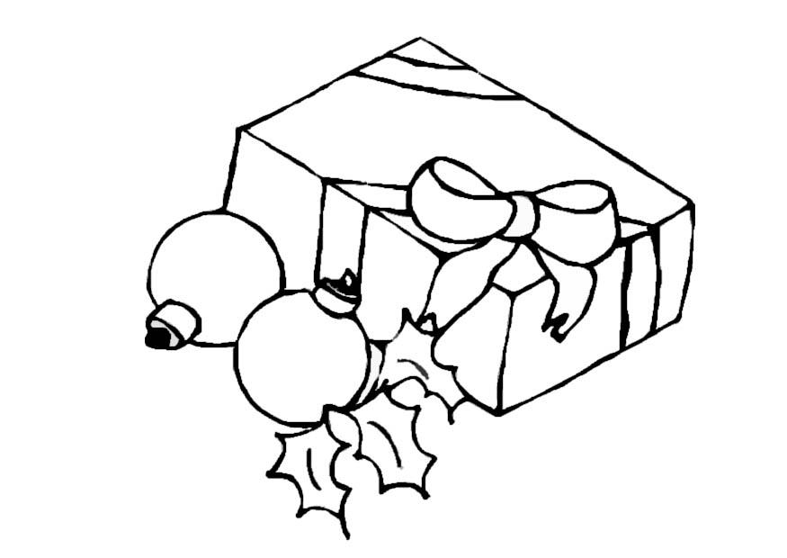
De leerkrachten willen het graag gezellig maken met tal van kraampjes (drankjes, hapjes en zelfgemaakte knutselwerkjes). Hiervoor zijn we nog op zoek naar dennengroen. Wie thuis nog dennengroen heeft, mag dit meebrengen naar de klas op woensdag 20 of donderdag 21 december.

Enkele afspraken:
- De studie en de opvang gaan gewoon door.
Voor een vlotte organisatie, en een duidelijk overzicht willen wij op voorhand weten wie wel of niet naar de studie/opvang gaat. Gelieve daarom onderstaand strookje in te vullen en ons maandag terug te bezorgen. De kinderen die niet ingeschreven zijn voor de opvang/studie worden afgehaald of gaan met hun ouders naar de kerstmarkt.
- De verloren voorwerpen zullen die dag ook uitgestald worden.

Met de opbrengst steunen we o.a. jaar de projecten van Teledienst Ninove. Zij bestrijden in onze regio kansarmoede en sociale uitsluiting.

Alvast welkom!

Directie en leerkrachten
-------------------------------------------------------------------------------------------
NAAM : …………………………………………………………………………….………. KLAS …………….
- Komt NIET naar de opvang/studie
- Komt WEL naar de opvang/studie

Handtekening

